Plans de gestion des sites LIFE Elia

UG:UM232 - Circuit: 70.362: pylône 115 au 121
Nom complet de l’UG: BEVERCE/(BRONROME)/HEID-DE-GOREUX 70KV LI

Action LIFE: Lisière : 10 polygone(s) (0.21, 0.05, 0.06, 0.23, 0.28, 0.19, 0.12, 0.08, 0.22, 0.29 ha)
Autres actions LIFE sous cette/ces portée(s): Fauche; Lisière restaurée; Pas d’action; Verger; Mare

Commune(s): Aywaille

Triage(s) DNF concerné(s): Remouchamps (GEUZAINE Jean-Louis - GSM: 0477/670 295)

Cantonnement(s) DNF concerné(s):AYWAILLE (04/247 99 90)
Info actualisées sur Le portail environnement de Wallonie

Gestionnaire (+ Propriétaire):
ID | Gestionnaire | Propriétaires
PC_135 | DNF | Commune D Aywaille
PC_433 | DNF | Commune D Aywaille
PC_484 | DNF | Commune D Aywaille
PC_434 | DNF | Commune D Aywaille
PC_26 | DNF | Commune D Aywaille
PC_289 | DNF | Commune D Aywaille
PC_290 | DNF | Commune D Aywaille
PC_483 | DNF | Commune D Aywaille
PC_569 | DNF | Commune D Aywaille
PC_570 | DNF | Commune D Aywaille
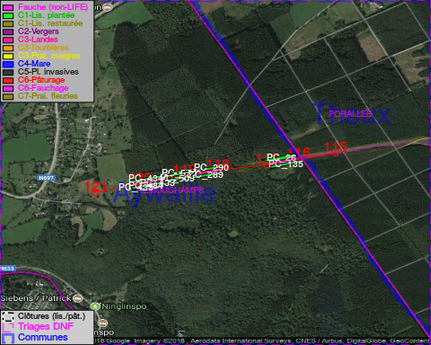

GESTION:

Objectif à long terme :

Lisière structurée stabilisée par sélection d’espèces arbustives

Détail par portée
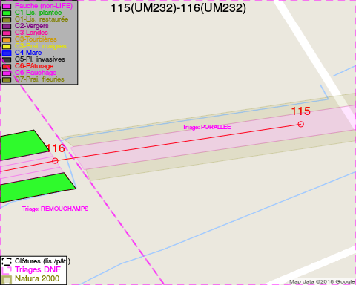
Adresse propriétaire:
- [PC_135] Commune D Aywaille: R De La Heid Aywaille
- [PC_433] Commune D Aywaille: R De La Heid Aywaille
- [PC_484] Commune D Aywaille: R De La Heid Aywaille
- [PC_434] Commune D Aywaille: R De La Heid Aywaille
- [PC_26] Commune D Aywaille: R De La Heid Aywaille
- [PC_289] Commune D Aywaille: R De La Heid Aywaille
- [PC_290] Commune D Aywaille: R De La Heid Aywaille
- [PC_483] Commune D Aywaille: R De La Heid Aywaille
- [PC_569] Commune D Aywaille: R De La Heid Aywaille
- [PC_570] Commune D Aywaille: R De La Heid Aywaille
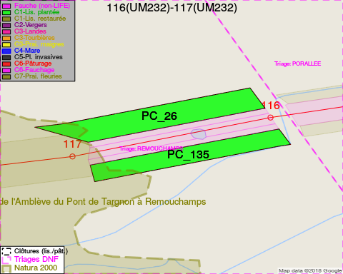
Adresse propriétaire:
- [PC_135] Commune D Aywaille: R De La Heid Aywaille
- [PC_433] Commune D Aywaille: R De La Heid Aywaille
- [PC_484] Commune D Aywaille: R De La Heid Aywaille
- [PC_434] Commune D Aywaille: R De La Heid Aywaille
- [PC_26] Commune D Aywaille: R De La Heid Aywaille
- [PC_289] Commune D Aywaille: R De La Heid Aywaille
- [PC_290] Commune D Aywaille: R De La Heid Aywaille
- [PC_483] Commune D Aywaille: R De La Heid Aywaille
- [PC_569] Commune D Aywaille: R De La Heid Aywaille
- [PC_570] Commune D Aywaille: R De La Heid Aywaille
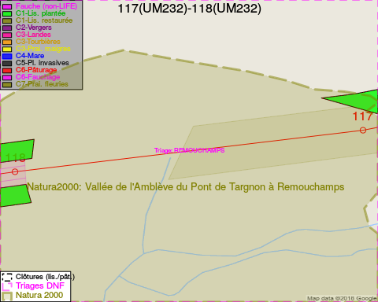
Adresse propriétaire:
- [PC_135] Commune D Aywaille: R De La Heid Aywaille
- [PC_433] Commune D Aywaille: R De La Heid Aywaille
- [PC_484] Commune D Aywaille: R De La Heid Aywaille
- [PC_434] Commune D Aywaille: R De La Heid Aywaille
- [PC_26] Commune D Aywaille: R De La Heid Aywaille
- [PC_289] Commune D Aywaille: R De La Heid Aywaille
- [PC_290] Commune D Aywaille: R De La Heid Aywaille
- [PC_483] Commune D Aywaille: R De La Heid Aywaille
- [PC_569] Commune D Aywaille: R De La Heid Aywaille
- [PC_570] Commune D Aywaille: R De La Heid Aywaille
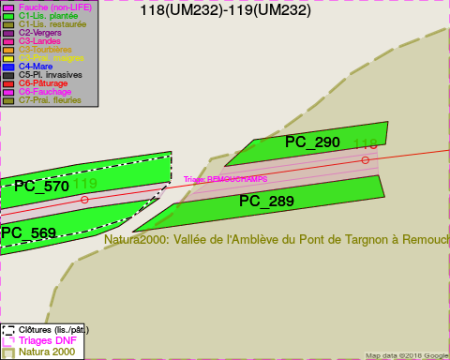
Adresse propriétaire:
- [PC_135] Commune D Aywaille: R De La Heid Aywaille
- [PC_433] Commune D Aywaille: R De La Heid Aywaille
- [PC_484] Commune D Aywaille: R De La Heid Aywaille
- [PC_434] Commune D Aywaille: R De La Heid Aywaille
- [PC_26] Commune D Aywaille: R De La Heid Aywaille
- [PC_289] Commune D Aywaille: R De La Heid Aywaille
- [PC_290] Commune D Aywaille: R De La Heid Aywaille
- [PC_483] Commune D Aywaille: R De La Heid Aywaille
- [PC_569] Commune D Aywaille: R De La Heid Aywaille
- [PC_570] Commune D Aywaille: R De La Heid Aywaille
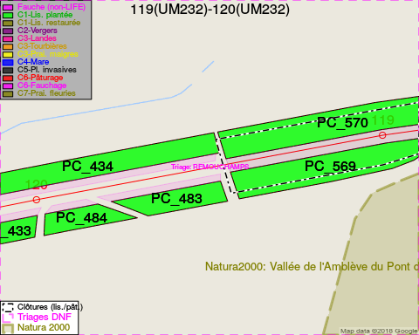
Adresse propriétaire:
- [PC_135] Commune D Aywaille: R De La Heid Aywaille
- [PC_433] Commune D Aywaille: R De La Heid Aywaille
- [PC_484] Commune D Aywaille: R De La Heid Aywaille
- [PC_434] Commune D Aywaille: R De La Heid Aywaille
- [PC_26] Commune D Aywaille: R De La Heid Aywaille
- [PC_289] Commune D Aywaille: R De La Heid Aywaille
- [PC_290] Commune D Aywaille: R De La Heid Aywaille
- [PC_483] Commune D Aywaille: R De La Heid Aywaille
- [PC_569] Commune D Aywaille: R De La Heid Aywaille
- [PC_570] Commune D Aywaille: R De La Heid Aywaille
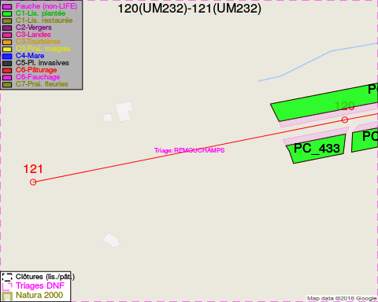
Adresse propriétaire:
- [PC_135] Commune D Aywaille: R De La Heid Aywaille
- [PC_433] Commune D Aywaille: R De La Heid Aywaille
- [PC_484] Commune D Aywaille: R De La Heid Aywaille
- [PC_434] Commune D Aywaille: R De La Heid Aywaille
- [PC_26] Commune D Aywaille: R De La Heid Aywaille
- [PC_289] Commune D Aywaille: R De La Heid Aywaille
- [PC_290] Commune D Aywaille: R De La Heid Aywaille
- [PC_483] Commune D Aywaille: R De La Heid Aywaille
- [PC_569] Commune D Aywaille: R De La Heid Aywaille
- [PC_570] Commune D Aywaille: R De La Heid Aywaille

Document réalisé le 16/05/2018

